**ПРАВИТЕЛЬСТВО РОССИЙСКОЙ ФЕДЕРАЦИИ**

**НАЦИОНАЛЬНЫЙ ИССЛЕДОВАТЕЛЬСКИЙ УНИВЕРСИТЕТ**

**«ВЫСШАЯ ШКОЛА ЭКОНОМИКИ»**

Факультет компьютерных наук

Департамент программной инженерии

**Домашнее задание №4   
по дисциплине «Архитектура вычислительных систем»**

**Разработка многопоточных приложений с использованием OpenMP**

Исполнитель

студент группы БПИ196-1

Махнач Ф. О.

29.11.2020 г.

**Оглавление**

1. Текст задания 2

2. Подготовка 2

3. Изменения в программе 2

4. Тестирование программы 4

# Текст задания

Вывести список всех целых чисел, содержащих от 4 до 9 значащих цифр, которые после умножения на $n$ будут содержать все те же самые цифры в произвольной последовательности и в произвольном количестве.   
 Входные данные: целое положительное число $1 <n<10$. Количество потоков является входным параметром

# Подготовка

Алгоритм решения задачи представлен и описан в домашнем задании №3, которое можно найти в репозитории GitHub: <https://github.com/FMakhnach/ARCT_task3>.

Для решения этого задания будет использоваться тот же алгоритм решения и, по большей части, тот же программный код. В частности, используется **итеративный параллелизм** в качестве модели построения многопоточного приложения. Основной задачей является использование механизмов OpenMP вместо механизмов стандартной библиотеки <thread> языка C++. В частности, понадобятся директивы OMP:

#pragma omp parallel for num_threads(nthreads)

для распараллеливания цикла for, в котором проверяется на заданное условие каждое целое число из диапазона [1e4; 1e9]. Эта конструкция заменяет использование массива thread’ов.

#pragma omp critical

для выделения критической секции: добавление новых элементов в множество ответов. Эта конструкция заменяет использование мьютексов.

# Изменения в программе

Программа создавалась на основе программы, реализованной для домашнего задания №3. Ниже перечислены блоки кода, которые подверглись изменениям:

1. Директивы #include <mutex>, #include <thread> заменены на #include <omp.h>
2. Из функции CalculateMultiThread удалён код, создающий и запускающий потоки (объекты типа std::thread). Функция ProcessNums удалена, цикл перенесён в CalculateMultiThread. с изменением диапазона цикла и добавлением директивы #pragma omp parallel for.

**Было:****Стало:**

1. Использование std::mutex в функции CheckNum заменено на директиву   
   #pragma omp critical.

**Было:**

**Стало:**



# Тестирование программы

Результаты вывода программы при различных входных параметрах приведены в папке tests репозитория с работой. Название файла output_N.txt обозначает, что это вывод программы при входных параметрах n = N и кол-во потоков = 4 (максимальное на моём компьютере), например, output_3.txt.   
Также протестированы следующие случаи некорректного ввода:  
1) n = 0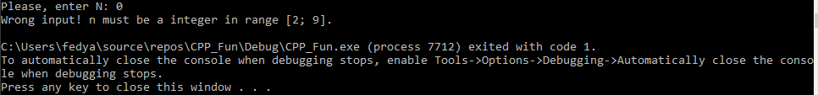  
2) n = 10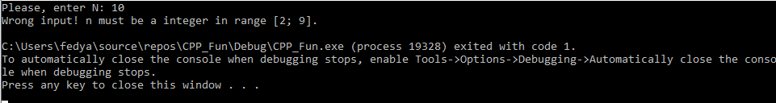  
3) n = 1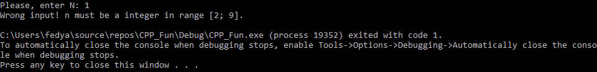  
4) n = -1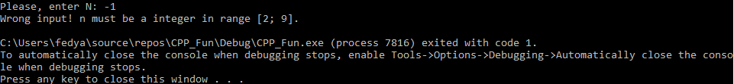  
5) n = -100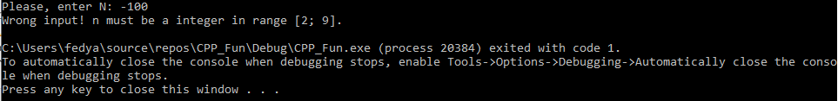  
6) n = 5 num_of_threads = 1000  
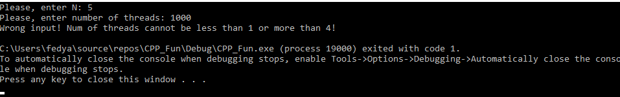

7) n = 7 num_of_threads = -15

